**Федеральное государственное бюджетное образовательное учреждение высшего профессионального образования**

**"Уфимский университет науки и технологий"**

**Кафедра** Высокопроизводительных вычислительных технологий и систем

**Дисциплина:** Математическое моделирование.

**Отчет по лабораторной работе № 1**

**Тема:** «Моделирование динамики популяций»

|  |  |  |  |  |
| --- | --- | --- | --- | --- |
| Группа ПМ-455 | Фамилия И.О. | Подпись | Дата | Оценка |
| Студент | Наумова Т.И. |  |  |  |
| Принял | Лукащук С.Ю. |  |  |  |

**Уфа 2023**

**Цель работы:** получить навык численно-аналитического исследования математических моделей биологии, описывающих динамику популяций.

**Задача 1**

Рассматривается обобщенная логистическая модель:

|  |  |
| --- | --- |
| $$\frac{dN}{dt}=kN\left(1-{\left(\frac{N}{N_{∞}}\right)}^{α}\right)$$ |  |

описывающая динамику распространения короновируса.

Параметры $N_{∞}, k, α$ определяются индивидуально в зависимости от варианта.

1. Построить аналитическое решение уравнения.

2. Найти стационарные точки уравнения и выполнить анализ их устойчивости в зависимости от исходных данных задачи. Построить графики соответствующих решений.

3. Выполнить конечно-разностную дискретизацию уравнения по схеме Эйлера и показать, что она сводится к логистическому отображению

|  |  |
| --- | --- |
|  |  |

4. Определить аналитически первые четыре стационарные точки логистического отображения и выполнить анализ их устойчивости.

5. Построить бифуркационную диаграмму отображения и численно определить первые шесть точек бифуркации. По найденным значениям рассчитать приближения к числу Фейгенбаума

|  |  |
| --- | --- |
| $$δ=\lim_{n→∞}{δ_{n}}≈4.669, δ_{n}=\frac{r_{n+1}-r_{n}}{r_{n+2}-r_{n+1}},$$ |  |

где $r_{n}$– бифуркационные значения параметра $r$ для -го цикла удвоения.

6. Найти значения параметра r при которых происходит расщепление решения на три ветви (трифуркация).

**Задача 2**

Рассмотреть обобщенную модель взаимодействия двух популяций типа хищник-жертва:

|  |  |
| --- | --- |
| $$\frac{dx}{dt}=a\left(x\right)x-b\left(x,y\right)xy, \\ \frac{dy}{dt}=-c\left(y\right)y+d\left(x,y\right)xy,$$ |  |

где $x(t)$– размер популяции «жертв», $y(t)$– размер популяции «хищников».

Вид функций $a\left(x\right), b\left(x,y\right), c\left(y\right), d(x,y)$ определяется индивидуально в зависимости от номера варианта.

Для модели выполнить следующее:

1. Дать биологическую интерпретацию модели;
2. Выполнить обезразмеривание модели с целью уменьшения количества значимых коэффициентов;
3. Численно-аналитически найти стационарные точки модели и определить их тип;
4. Исследовать найденные стационарные точки на устойчивость, построить в окрестности каждой стационарной точки фазовый портрет.

**Практическая часть**

**Задача I**

|  |  |  |  |
| --- | --- | --- | --- |
|  | $$N_{∞}$$ | k | $$α$$ |
| Нидерланды | 41950 | 3,573 | 0,7 |

Обобщенная логистическая модель:

$$\frac{dN}{dt}=kN\left(1-{\left(\frac{N}{N_{∞}}\right)}^{α}\right)$$

Сформулируем задачу Коши:

1) Аналитическое решение уравнения:

$$\frac{dN}{N\left(1-{\left(\frac{N}{N_{∞}}\right)}^{α}\right)}=kdt,$$

$$\frac{dN}{N}+\frac{dNN^{α-1}}{N_{∞}^{α}\left(1-{\left(\frac{N}{N_{∞}}\right)}^{α}\right)}=kdt,$$

$$\frac{dN}{N}+\frac{d\left(N^{α}\right)}{αN_{∞}^{α}\left(1-{\left(\frac{N}{N_{∞}}\right)}^{α}\right)}=kdt,$$

$$\frac{dN}{N}-\frac{1}{α}\frac{d\left(1-{\left(\frac{N}{N_{∞}}\right)}^{α}\right)}{\left(1-{\left(\frac{N}{N_{∞}}\right)}^{α}\right)}=kdt,$$

$$ln\left(N\right)-\frac{1}{α}ln\left|1-{\left(\frac{N}{N_{∞}}\right)}^{α}\right|=kt+C,$$

$$\frac{N}{\sqrt[α]{1-{\left(\frac{N}{N_{∞}}\right)}^{α}}}=Ce^{kt},$$

$$N\left(t\right)=\frac{N_{∞}Ce^{kt}}{\sqrt[α]{N_{∞}^{α}+C^{α}e^{αkt}}}.$$

Из н.у. получаем:

2) Найти стационарные точки уравнения и выполнить анализ их устойчивости в зависимости от исходных данных задачи. Построить графики соответствующих решений

Модель имеет две стационарные точки $N_{1}=0, N_{2}=N_{∞}$, исследуем их на асимптотическую устойчивость. Для этого разложим правую часть уравнения в ряд Тейлора в окрестности точки $N_{i}$. В близи этой точки всегда можно выделить достаточно малую окрестность, где вклад нелинейных членов пренебрежимо мал, так что можно откинуть члены порядка два и выше. Получим:

$$f\left(N\right)≈f\left(N_{i}\right)+f^{'}\left(N_{i}\right)(N-N_{i})$$

$$f\left(N_{i}\right)=0,$$

$$f\left(N\right)=kN\left(1-{\left(\frac{N}{N_{∞}}\right)}^{α}\right), f^{'}\left(N\right)=k\left(1-\left(α+1\right){\left(\frac{N}{N_{∞}}\right)}^{α}\right),$$

В окрестности $N_{1}=0$:

$$f\left(N\right)≈kN$$

$$A=\left[k\right]$$

$$det\left(A-λE\right)=0, λ= k$$

$Re\left(λ\right)<0$ при $k<0$, поэтому стационарная точка $N_{1}=0$ устойчива при $k<0$.

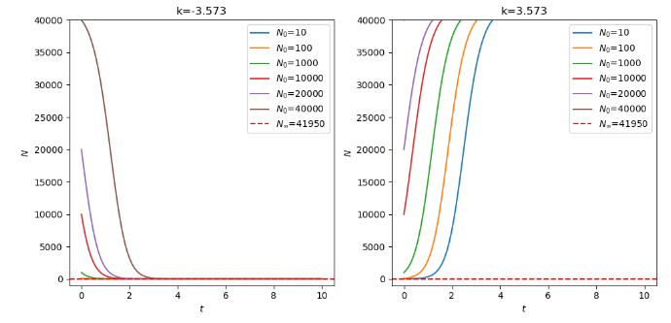

*Рисунок 1. Динамика популяции вируса при $k=±3.573$ и различных начальных размерах популяции для точки 0*

В окрестности $N_{2}=N_{∞}$:

$$f\left(N\right)≈-αk\left(N-N_{∞}\right)$$

$$A=\left[-αk\right]$$

$$det\left(A-λE\right)=0, λ=-αk$$

$Re\left(λ\right)<0$ при $k>0$, поэтому стационарная точка $N_{2}=N_{∞}$ устойчива при $k>0$.

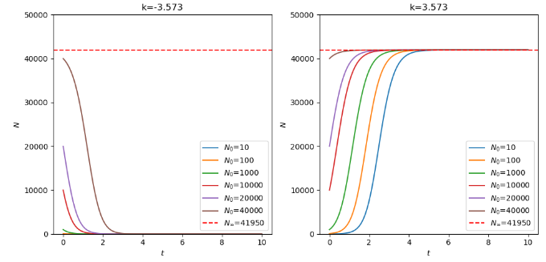

Рисунок 2. Динамика популяции вируса при $k=±3.573$ и различных начальных размерах популяции для точки

3) Выполнить конечно-разностную дискретизацию уравнения по схеме Эйлера и показать, что она сводится к обобщенному логистическому отображению:

$$x_{k+1}=Rx_{k}(1-x_{k}^{α})$$

Численная схема Эйлера:

$$\frac{N_{i+1}-N_{i}}{Δt}=kN_{i}(1-{\left(\frac{N_{i}}{N_{ ∞}}\right)}^{α})$$

$$N_{i+1}=\left(1+k∆t\right)N_{i}(1-\frac{k∆tN_{i}^{α}}{\left(1+k∆t\right)N_{∞}^{α}})$$

$$x_{i}^{α}=\frac{kΔtN_{i}^{α}}{\left(1+kΔt\right)N_{∞}^{α}}$$

$$N_{i}={\left(\frac{1+k∆t}{k∆t}\right)}^{\frac{1}{α}}N_{∞}x_{i}$$

$$x_{i+1}=\left(1+k∆t\right)x_{i}(1-x_{i}^{α})$$

$$R=(1+k∆t)$$

$$x_{i+1}=Rx_{i}(1-x_{i}^{α})$$

Конечно-разностная дискретизация сводится к обобщенному логистическому отображению.

4) Определить аналитически первые четыре стационарные точки обобщенного логистического отображения и выполнить анализ их устойчивости.

Пусть

$$f\left(x\right)=Rx(1-x^{α})$$

Для нахождения первых двух стационарных точек необходимо решить уравнение:

$$x=f(x)$$

Первые две стационарные точки:

$$x_{1}^{*}=0, { x}_{2}^{*}={\left(1-\frac{1}{R}\right)}^{α}$$

Так как логистическое отображение, то $x∈\left[0;1\right], f\left(x\right)∈\left[0;1\right]$.

Тогда границы для $R$:

$$R∈\left[0;\frac{{\left(α+1\right)}^{\frac{α+1}{α}}}{α}\right], \frac{{\left(α+1\right)}^{\frac{α+1}{α}}}{α}≈5.182790170$$

Условие устойчивости стационарных точек ${|f}^{'}\left(x_{i}^{*}\right)|<1$

$$f^{'}\left(x_{1}^{*}\right)=R устойчива при R∈(0;1)$$

$$f^{'}\left(x_{2}^{*}\right)=1+α(1-R) устойчива при r∈\left(1;1+\frac{2}{α}=3.857\right)$$

Найдем циклы периода два:

$$\left\{\begin{aligned}x_{3}^{*}=rx_{4}^{*}\left(1-{x_{4}^{*}}^{α}\right) \\ x_{4}^{*}=rx_{3}^{*}\left(1-{x_{3}^{*}}^{α}\right)\end{aligned}\right.$$

Подставив одно уравнение в другое получим следующее уравнение:

$$r^{2}\left(1-x^{α}\right)\left(1-{\left(rx\left(1-x^{α}\right)\right)}^{α}\right)-1=0$$

После замены $x^{α}=1-y$:

$$r^{2}y\left(1-r^{α}y^{α}\left(1-y\right)\right)-1=0$$

Произведём замену $y = z/r$:

$$rz-rz^{\left(α+1\right)}+z^{\left(α+2\right)}-1=0$$

Произведём замену $z = u+1$:

$$r\left(u+1\right)-r{\left(u+1\right)}^{\left(α+1\right)}+{\left(u+1\right)}^{\left(α+2\right)}-1=0$$

Разложим уравнение в ряд Тейлора, предположив, что членами степени 4 и больше (чтобы в итоге стало квадратное уравнение):

$$r\left(u+1\right)-r\left(1+\left(α+1\right)u+\frac{\left(α+1\right)α}{2}u^{2}+\frac{\left(α+1\right)α\left(α-1\right)}{6}u^{3}\right)+\left(1+\left(α+2\right)u+\frac{\left(α+2\right)\left(α+1\right)α}{2}u^{2}+\frac{\left(α+2\right)\left(α+1\right)α}{6}u^{3}\right)-1=0$$

Одним из корней уравнения является число $u=0$, т.е. $x={\left(1-\frac{1}{r}\right)}^{α}$– найденная ранее стационарная точка. После преобразований:

$$\frac{\left(α+1\right)α}{6}\left(α+2-r\left(α-1\right)\right)u^{2}+\frac{α+1}{2}\left(α+2-rα\right)u+\left(α+2-rα\right)=0$$

Решение для $α=0.7$:

$$u_{1,2}=\frac{-\left(2.295-0.595r\right)±\sqrt{{0.187705r}^{2}-0.59265r-0.506655}}{2(0.5346-0.0594r)},$$

Соответственно:

5) Построить бифуркационную диаграмму отображения и численно определить первые шесть точек бифуркации. По найденным значениям рассчитать приближения к числу Фейгенбаума

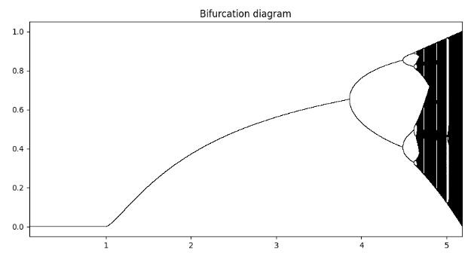

Рисунок 3. Бифуркационная диаграмма

Найденные численно точки бифуркации:

$$r_{1}=3.8540847, r_{2}=4.482577, r_{3}=4.6123429, r_{4}=4.6402477,$$

$$r_{5}=4.6462963, r_{6}=4.64756701$$

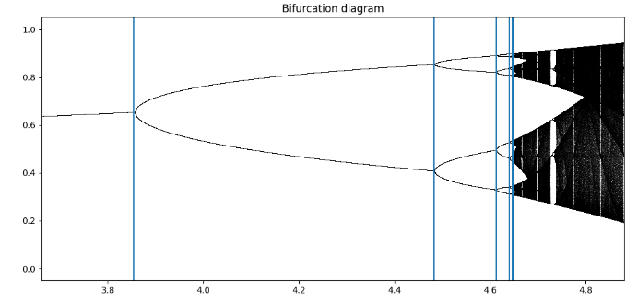

Рисунок 4. Первые точки бифуркации, найденные численно

Приближение к числу Фейгенбаума:

6) Найти значения параметра r при которых происходит расщепление решения на три ветви (трифуркация)

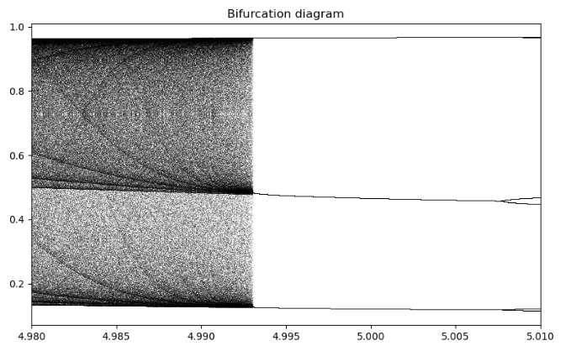

Рисунок 5. Бифуркационная диаграмма в области тройного цикла.

Численно точка трифуркации равна: $r_{trifurcation}≈4.9930593$*.*

**Задача II**

|  |  |  |  |
| --- | --- | --- | --- |
| $$α(x)$$ | b(x,y) | c(y) | d(x,y) |
| A | B | Cy | $$\frac{D}{G+y}$$ |

Согласно варианту, коэффициенты $a\left(x\right), b\left(x,y\right), c\left(y\right),d(x,y)$ преобразуют заданную систему в вид:

$$\frac{dx}{dt}=Ax-Bxy$$

$$\frac{dy}{dt}=-Cy^{2}+\frac{D}{(G+y)}xy$$

где $A, B, C, D, G$– положительные константы.

1. Дать биологическую интерпретацию модели.

$x-$ численность «жертв»;

$y-$ численность «хищников»;

$xy$– вероятностивстречи «хищника» и «жертвы»;

$\frac{dx}{dt}$– скорость изменения количества жертв во времени, определяется размножением и убылью жертв из-за поедания хищниками;

$\frac{dy}{dt}$– скорость изменения количества хищников во времени;

A – коэффициент прироста жертв;

B – коэффициент выедания хищниками жертв;

C – коэффициент вымирания хищников;

D – конкуренция хищников за жертв;

G – плотность популяции хищника, при которой скорость размножения равна максимальной при условии избытка жертв(при которой скорость размножения составляет половину максимальной). Другими словами, при возрастании численности хищников, уменьшается скорость выедания жертв.

- линейно зависит от размера популяции жертв. Отражает скорость размножения жертв в отсутствии хищников.

$2) b\left(x,y\right)=B$– смертность жертв.

- популяция хищников убывает квадратично. Естественная убыль происходит за счет внутривидовой конкуренции за одни и те же ресурсы, количество которых недостаточно для всех(чем их больше, тем меньше еды достается каждому).

- рождаемость хищников снижается с ростом популяции жертв. Наличие $\frac{1}{G+y}$ говорит о конкуренции за жертву.

1. Выполнить обезразмеривание модели с целью уменьшения количества значимых коэффициентов.

Пусть $t=Tτ, x=ξX, y=ηY$, тогда система примет вид: $$\frac{dξ}{dτ}=ATξ-BYTξη , \\ \frac{dη}{dτ}=-CTYη^{2}+\frac{DTXξη}{G+Yη} ,$$

Если $T=\frac{1}{A}, X=\frac{A^{2}}{DB}, Y=\frac{A}{B}, α=\frac{C}{B}, β=\frac{GB}{A}$: $$\frac{dξ}{dτ}=ξ-ξη , \\ \frac{dη}{dτ}=-{αη}^{2}+\frac{ξη}{β+η},$$

Модель зависит от двух параметров $α, β>0$.

1. Численно-аналитически найти стационарные точки модели и определить их тип, исследовать их на устойчивость, построить фазовый портрет в окрестности.

Для этого потребуется решить систему относительно $ξ, η$:

$$ξ-ξη =0,$$

$$-{αη}^{2}+\frac{ξη}{β+ξ}=0.$$

1. решение $ξ_{1}=0,η_{1}=0$.

Линеаризация системы в данной точке:

$$\frac{dξ}{dτ}=ξ,$$

$$\frac{dη}{dτ}=0.$$

$$A=\left(\begin{matrix}1 & 0 \\ 0 & 0\end{matrix}\right)$$

Собственные значения:

$$λ_{1}=0,λ_{2}=1.$$

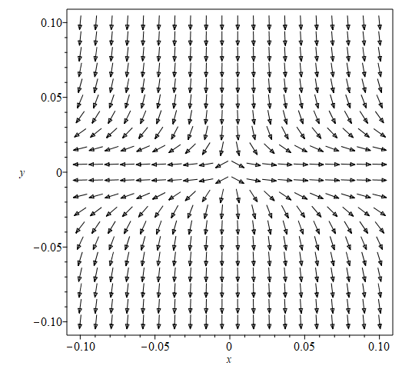

Рисунок 5. Фазовый портрет в окрестности (0;0)

1. решение $ξ_{2}=α(β+1),η_{2}=1$

Линеаризация системы в данной точке:

$$\frac{dξ}{dτ}=-α(β+1)η,$$

$$\frac{dη}{dτ}=\frac{1}{β+1}ξ+\left(\frac{αβ}{β+1}-2α\right)η,$$

$$A=\left(\begin{matrix}0 & -α(β+1) \\ \frac{1}{β+1} & \frac{αβ}{β+1}-2α\end{matrix}\right).$$

Собственные значения:

$$λ_{1,2}=\frac{\frac{αβ}{β+1}-2α±\sqrt{{\left(\frac{αβ}{β+1}-2α\right)}^{2}-4α}}{2}.$$

${\left(\frac{αβ}{β+1}-2α\right)}^{2}-4α=0,$ то $λ_{1,2}=-\sqrt{α}$. Получаем устойчивый узел.

*Рисунок 6 - $Устойчивый узел.α=1,β=0$.*

${\left(\frac{αβ}{β+1}-2α\right)}^{2}-4α>0,$ то . Получаем устойчивый узел.

*Рисунок 7 - $Устойчивый узел.α=10,β=9$.*

${\left(\frac{αβ}{β+1}-2α\right)}^{2}-4α<0,$ то Re ${(λ}_{1,2}) всегда отрицательны$. Получаем устойчивый фокус.

1. Изображение выглядит как текст, снимок экрана, Шрифт, круг

   Автоматически созданное описание

*Рисунок 8 - .*

*Рисунок 8 – В синий области дискриминант отрицательный, в красной положительный, на зеленой кривой равняется нулю.*

**Вывод:** В ходе выполнения лабораторной работы были достигнуты следующие результаты: В задании 1, была исследована обобщенная логистическую модель, определили стационарные точки, проведён анализ их устойчивости и выявили точки бифуркации; в задании 2 была рассмотрена модель взаимодействия «хищник-жертва», дана ей биологическую интерпретацию и проведён анализ стационарных точек, построены их фазовые портреты